Детское объединение: Мир красок
Педагог детского объединения: Аверьянова Наталья Александровна
Время по расписанию:
Среда (28.10.2020): 1 группа: 15.20-15.45, 15.55-16.20;
3 группа: 16.35-17.00, 17.10-17.35.
Четверг (29.10.2020): 2 группа: 17.15-17.40, 17.50-18.15.
Дата | Тема | Содержание занятия | Задание | Обратная связь
28.10.2020  29.10.2020 | Цветоведенье. Тёплые и холодные цвета. | Цветоведенье – одна из основ изобразительного искусства. Стоит как можно больше заниматься с восприятием цвета, сочетаниями цветов, упражняться в получении новых оттенков.  Теплые цвета можно назвать солнечными. Главный солнечный цвет – жёлтый. Это он превращает другие цвета в тёплые.  Главные холодные цвета – синий и голубой. Они могут превратить все другие цвета в холодные, ледяные. Их можно увидеть везде – на снегу, в воде, в небе…  Предлагаю сыграть в игру «Тёплые и холодные цвета».  А сейчас простое, закрепляющее упражнение – рисуем половички.  Задание. Для него из бумаги вырезаем два прямоугольника, по краям ножницами делаем бахрому. Всем известно, что половички бывают яркие и полосатые. Один половичок должен стать теплым, а второй холодным. Нам обязательно нужна палитра. Задача ребёнка как можно больше смешать оттенков и нарисовать полоски. Затем тоже самое с холодными цветами.  Чтобы дети не путались в выборе цвета сначала открываем баночки с гуашью только тёплых цветов – жёлтый, охра, оранжевый, красный, зелёный, коричневый. Когда тёплый половик готов эти краски закрываем. Открываем холодные – синий, голубой, фиолетовый, изумрудный. Белый разрешаю добавлять в обоих случаях для получения новых, нежных оттенков.  Желаю удачи. | Ссылка на игру «Тёплые и холодные цвета»  https://learningapps.org/watch?v=pvr238k6320  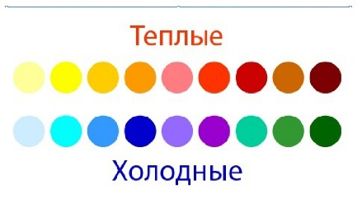  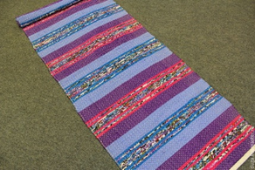  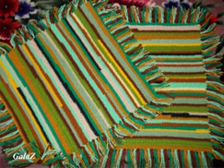 | В комментариях или сообщении:  https://vk.com/club186094931  Представить фото выполненной работы в WhatsApp педагогу ДО

